Referinţe

Echipaţi pentru atunci când situaţia devine serioasă
Barierele de protecţie opresc pericolele naturale

Pentru ca evenimentele cum sunt căderile de pietre sau torentele de noroi să provoace cât mai puţine pagube, în multe locuri periculoase din toată lumea există sisteme de protecţie de la Trumer. Structurile din oţel fac faţă chiar şi celor mai mari solicitări, inclusiv pentru că producătorul austriac utilizează numai scule şi procedee de producţie selectate – de exemplu tehnica de sudare de la Fronius.

La început se aude doar un zgomot slab, apoi o stâncă de mai multe tone cade fără preaviz pe remorca unui vehicul şi o izbeşte din plin, cu o pocnitură puternică. Apoi se aşterne liniştea – şi din vehicul n-a mai rămas mare lucru. Acest coşmar al oricărui şofer de autoturism sau camion, reţinut de o cameră video, este din fericire numai un experiment, efectuat pe un teren de testare din munţii Erzberg, landul Stiria, cu ajutorul unei instalaţii de aruncare la distanţă şi al unei rulote scoase din uz.

Scopul acestei instalaţii construite de Trumer Schutzbauten este verificarea şi certificarea sistemelor de construcţii de protecţie, create să împiedice exact acest tip de incidente. Compania înfiinţată în 1991 în apropiere de Salzburg a scos pe piaţă în 2008 ceea ce pe atunci era cel mai puternic gard pentru protecţia împotriva căderilor de pietre. Gardul are capacitatea de a opri o stâncă grea de 13 tone, care cade la vale cu o viteză de 100 km/h, fără a se rupe. Sistemul de protecţie poate opri şi avalanșele de pietre care urmează căderii stâncii. De regulă, aceste garduri sunt utilizate pentru protecţia străzilor şi şinelor în regiunile muntoase, dar şi în mine. Între timp se pot găsi peste tot pe glob, din Rusia până în Canada şi Nepal.

25 de ani timp de utilizare

Componentele principale ale sistemelor modulare de protecţie împotriva căderilor de pietre de la firma Trumer sunt plasele din cabluri de oţel, stâlpii de oţel, cablurile de oţel folosite pentru tracţiune şi ancorare, precum şi elementele de frânare. Între stâlpii de oţel, montaţi prin intermediul plăcilor de bază cu ancore pentru sol, sunt fixate cabluri care trec liber prin ghidajele de pe stâlpi, şi sunt cuplate la ambele capete cu elemente de frânare şi ancorate în sol. Cablurile oferă susținere între stâlpi pentru plasele de oţel cu ochiuri în forma literei omega. Construcţia este astfel executată încât plasele se pot preasambla şi se deplasează ca o perdea. Acest lucru uşurează nu numai instalarea sistemului, ci simplifică şi lucrările de întreţinere, cum sunt curăţarea zonei de deasupra sistemului de protecţie. Sisteme de fixare, stâlpi şi consolidări suplimentare garantează stabilitate şi rezistenţă suplimentară, în funcţie de cerinţele de protecţie respective. Sistemele de protecţie trebuie nu doar să facă faţă unor solicitări extreme în cazuri de urgenţă, dar şi să reziste pe teren timp de 25 de ani. Ca urmare standardele pe care Trumer le impune întregului proces de producţie sunt foarte înalte – de la alegerea materiilor prime, trecând prin procedeele de producţie, până la asigurarea calităţii.

Componente din oţel conform EXC 2

„Suntem certificaţi conform EN 1090-2 şi producem componentele portante din oţel conform clasei de execuţie 2“, explică Daniel Jäger, de ani de zile director general la Trumer Schutzbauten GmbH. „Aproximativ 30 până la 40 de procente din procesul de producţie în construcţiile metalice revin sudării, iar noi lucrăm numai manual.“ În total compania a creat şapte locuri de muncă pentru sudare manuală în locaţia de producţie şi le-a dotat pe toate cu tehnică de sudare de la Fronius. „Primul nostru sistem de sudare era deja de la Fronius“, îşi aminteşte Jäger. „Toate sculele noastre sunt de la producători premium. Orice altceva ar fi ilogic având în vedere standardele noastre de calitate şi, de regulă, ar fi şi nerentabil.“

Calitate înaltă a sudurii, cu mai mute generaţii de aparate

Trumer are în funcţiune trei generaţii de aparate în paralel – de la tipul TPS 330 până la platforma de aparate de sudare MIG/MAG TPS/i. „Cu toate aceste soluţii putem realiza eficient şi în mod fiabil calitatea înaltă a sudurii care este indispensabilă pentru sistemele noastre metalice relevante pentru siguranţă“, îşi rezumă Jäger experienţa sa de decenii. „Fronius reuşeşte în mod repetat să dezvolte inovaţii care ne fac viaţa considerabil mai uşoară.“ Printre acestea aminteşte de exemplu deservirea simplă a TPS/i cu ajutorul unui display tactil pentru afişare de texte, care poate fi acţionat şi cu mănuşa pentru sudare. „Conceptul de operare se bazează pe acela al generaţiilor de aparate anterioare, aşa încât sudorul care a lucrat deja cu maşini Fronius se descurcă rapid“, consideră Jäger. „Şi afli imediat că TPS/i are încă şi mai multă putere şi că arcul electric este extrem de stabil“.

Important pentru specialistul în producţie este şi cât de simplu şi comod se pot apela datele la TPS/i, cum ar fi numărul total de ore de funcţionare – dacă este necesar inclusiv printr-o interogare de la distanţă. În plus, Jäger apreciază în mod deosebit diversele lungimi şi unghiuri ale corpurilor de pistolet, pe care Fronius le oferă pentru pistoletele manuale ale platformei TPS/i, precum şi articulaţia lor cu bilă. În acest fel, pistoletul de sudare se adaptează în mod optim la cerinţele şi preferinţele individuale ale sudorilor şi se îmbunătăţeşte ergonomia pentru menajarea articulaţiei mâinii. Având în vedere aceste avantaje, Trumer a trecut inclusiv aparatele mai vechi de tipul TPS 4000 şi TPS 5000 pe noul pistolet de sudare manual MTB 500i W ML şi pe pachetul de furtunuri aferent MHP 500i W M.

Fiabilitate integrată

Trumer se poate baza complet pe Fronius şi în materie de disponibilitate şi service. „Practica arată că probleme apar de obicei când registrele de comenzi sunt pline şi se lucrează sub presiune mare, aparatele fiind în funcţiune aproape fără pauză“, dezvăluie directorul general Jäger. „Aici ne ajută nu numai fiabilitatea foarte înaltă a aparatelor Fronius, care pentru noi e un lucru de la sine înţeles, ci şi viteza de reacţie a Service-ului, care de regulă ajunge repede la faţa locului, execută reparaţiile în cel mai scurt timp şi dacă este necesar pune la dispoziţie un utilaj de închiriat“. În acest fel, se garantează că lucrările de sudare se pot desfăşura mai departe fără întreruperi neplanificate şi reduceri de calitate, chiar şi atunci când se lucrează la capacitate maximă.

De aceea, cu Fronius de partea sa, directorul general ştie că firma este bine dotată şi pentru proiectele viitoare, cum sunt dezvoltarea şi construcţia de structuri de protecţie împotriva căderilor de pietre încă şi mai puternice. „Rămânem pe mai departe fideli firmei Fronius, pentru că aparatele, service-ul şi forţa de inovare a companiei este tot ce îţi poţi dori.“

6.832 caractere incl. spaţii

Titluri fotografii:

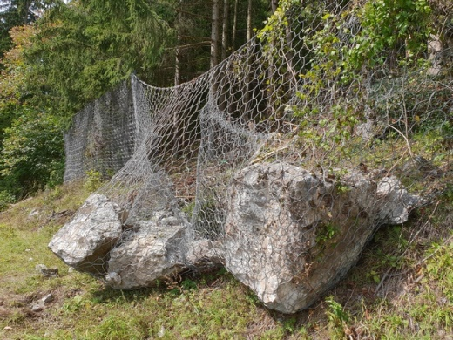
Foto 1: Minimizează peste tot în lume urmările căderilor de pietre şi ale torentelor de noroi care cad la vale: Construcţii de protecţie de la producătorul austriac Trumer.

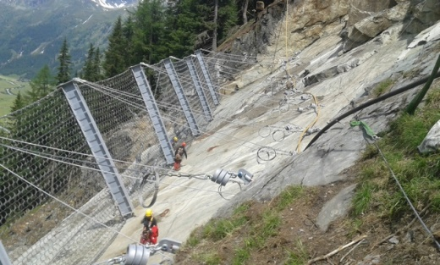
Foto 2: Componentele principale ale unui gard de protecţie împotriva căderilor de pietre de la firma Trumer sunt plasele din cabluri de oţel, stâlpii gardului, cablurile de oţel folosite pentru tracţiune şi ancorare, precum şi elementele de frânare.

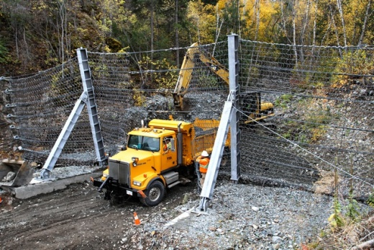
Foto 3: Plasele de prindere sunt astfel suspendate încât se pot deplasa uşor, ca perdelele. Acest lucru uşurează montarea, dar şi lucrările de întreţinere, cum sunt curăţarea zonei de deasupra sistemului de protecţie.

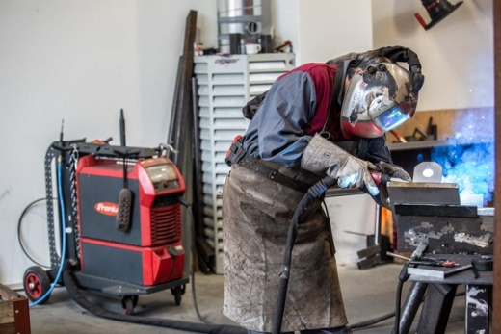
Foto 4: Trumer utilizează fără întrerupere de la înfiinţarea firmei tehnică de sudare de la Fronius, în prezent având în funcţiune trei generaţii de aparate în paralel.

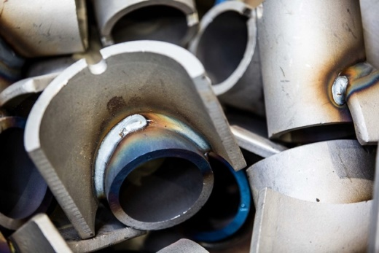
Foto 5: Datorită tehnologiei de vârf de sudare MIG/MAG în curent pulsat de la Fronius, Trumer este în măsură să obţină, în mod constant, o pătrundere optimă şi o calitate a sudării ridicată.

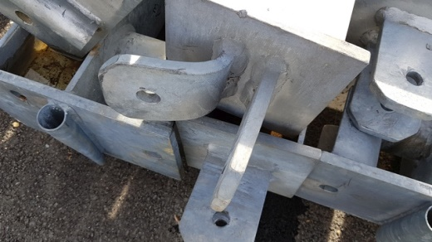
Foto 6: Solicitările care acţionează asupra unui gard de protecţie la căderi de pietre sau torente de noroi pot fi extrem de mari. În ciuda acestui lucru, îmbinările sudate trebuie să reziste.

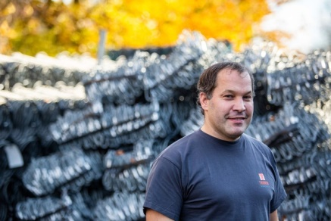
Foto 7: Daniel Jäger, director general al Trumer Schutzbauten GmbH: „Cu toate soluţiile de la Fronius putem realiza fără probleme şi în mod fiabil calitatea înaltă a suduriilor de care avem nevoie pentru sistemele noastre metalice relevante pentru siguranţă.“

Fotografii: Fronius International GmbH, reproducere gratuită

Acest comunicat de presă, însoţit de fotografii, este disponibil pe Internet pentru descărcare:
www.fronius.com/de/schweisstechnik/infocenter/presse

Departamentul Perfect Welding
Fronius Perfect Welding este lider în materie de inovaţii în domeniul sudării cu arc electric şi prin presiune în puncte şi lider global de piaţă în sectorul sudării robotizate. În calitate de furnizor de sisteme, Fronius Welding Automation realizează, în plus, soluţii complete de sudare automatizată, specifice clienţilor, de exemplu în construcţia de rezervoare sau pentru placări în domeniul offshore. Surse de curent pentru aplicaţii manuale, accesorii de sudare şi un spectru larg de servicii completează portofoliul. Cu mai mult de 1.000 parteneri comerciali în întreaga lume, Fronius Perfect Welding este extrem de aproape de clienţi.

Fronius International GmbH
Fronius International este o companie austriacă cu sediul în Pettenbach şi cu alte locaţii în Wels, Thalheim, Steinhaus şi Sattledt. Firma, care numără 4.760 de angajaţi în întreaga lume, este activă în domeniile: tehnica sudării, instalaţii fotovoltaice şi tehnica de încărcare a bateriilor. 92 % din produsele sale sunt exportate prin cele 30 de filiale şi reprezentanţe / parteneri comerciali în peste 60 de ţări. Produse inovative, servicii complexe şi 1.253 de brevete acordate fac din Fronius lider în materie de inovaţii pe piaţa mondială.

Pentru mai multe informaţii vă rugăm să vă adresaţi:
Doamnei Andreea Bobic, CM Metal Trading SRL, Romania
E-mail: andreea.bobic@cmmetal.ro

Vă rugăm să trimiteţi o copie a documentului agenţiei noastre:
a1kommunikation Schweizer GmbH, Frau Kirsten Ludwig,
Oberdorfstraße 31 A, D – 70794 Filderstadt,
Tel.: +49 (0)711 9454161-20, E-mail: Kirsten.Ludwig@a1kommunikation.de

Pentru alte articole interesante vă invităm să ne vizitați blogul la adresa blog.perfectwelding.fronius.com și să ne urmăriți pe Facebook (froniuswelding), Twitter (froniusintweld), LinkedIn (perfect-welding), Instagram (froniuswelding) și YouTube (froniuswelding)!

